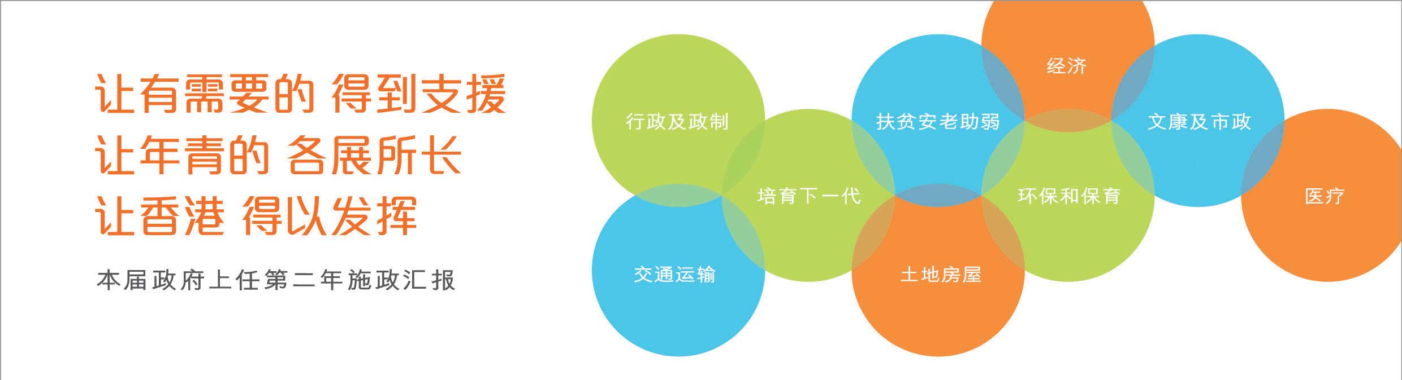
经济
• 2014年第一季，本地生产总值按年实质增长2.5%；全民就业，失业率3.1%，十六年最低；2014年5月，基本消费物价通胀缓和至3.5%。
• 金融业发展势头良好：2014年4月，国务院总理李克强公布沪港通机制，开通两地股票市场，让两地合资格个人及机构投资者直接跨境参与对方市场的交易。这是内地资本市场实现双向开放的重要一步，是两地金融合作的里程碑，说明港沪之间合作多于竞争。
• 2014年4月底，香港人民币存款和存款证结余额达11,690亿元人民币，占离岸资金池约七成。2014年首四个月，经香港处理的人民币贸易结算交易达19,500亿元人民币，较去年同期上升76%。2014年4月，香港人民币实时支付系统每天结算量达约7,000亿元人民币。
• 2014年4月，财政部宣布在香港发行合共280亿元人民币国债，规模较去年230亿元人民币为高，并跟去年一样，分两次发行，显示中央政府在香港发行人民币国债常规化。第一批价值160亿元人民币国债已于2014年5月21日向机构投资者，海外中央银行和货币管理当局发行。
• 2013年7月，为伊斯兰债券提供与传统债券相若的税务架构，提升香港发展伊斯兰债券市场的竞争力；2014年3月修订法例，容许政府债券计划发行伊斯兰债券。
• 2014年3月实施新《公司条例》，为香港超过120万间公司的成立及运作提供现代化的法律框架，以加强企业管治、确保规管更为妥善及方便营商，从而进一步巩固香港作为国际商业和金融中心的地位。
• 2014年3月修订《税务条例》，将专属自保保险公司离岸风险保险业务的利得税减半。
• 2014年4月提交《2014年保险公司（修订）条例草案》，以提供法律框架，成立独立保险业监管局，和设立保险中介人法定发牌制度，加强保障数以百万计保单持有人。
• 2014年6月提出每个强积金计划均须有一个核心基金，作为预设基金的咨询方案，并管制其收费。建议可协助雇员选择符合退休保障理念的低收费基金，并增加市场竞争及促进收费下调。
• 2013年10月成立「香港与内地经贸合作咨询委员会」，就如何加强香港与内地在经济贸易及相关范畴合作，向特区政府提供具体建议。
• 2014年4月在武汉开设第五个驻内地办事处，并于今明两年在内地北部和东部各开设一个联络处，协助港人港企更好地把握内地发展机遇。
• 2013年9月与深圳前海管理局签署《合作意向书》，协助香港建筑及工程界专业人士及企业到前海直接提供专业服务。
• CEPA联合工作小组于2013年6月、12月及2014年4月分别于广州、上海及重庆召开了三次会议，具体磋商解决业界利用CEPA进入内地市场遇到的政策及规管问题。特区政府将继续协助业界用好用尽CEPA。
• 2014年2月，律政司司长率领法律及仲裁界专业人士代表团展开首两站外访，以拓展东南亚新兴市场，推广香港作为亚太区国际法律和解决争议服务中心的地位。
• 2014年3月，律政司首次举办 「调解周」，加深相关界别对调解的认识，并提倡以调解解决争议。此外，至今已有约160家公司及团体签署《调解为先》承诺书，承诺优先考虑以调解尝试解决争议。
• 「中小企融资担保计划」特别优惠措施申请期进一步延至2015年2月底，继续协助本地企业取得商业信贷。截至2014年5月底已有超过8 700宗申请获批，总担保额超过290亿元。
• 2013年7月，把商业登记证征费由每年450元下调至250元，令中小企受惠。
• 2014年1月成立「大屿山发展咨询委员会」，谋划大屿山的经济和社区发展策略，以充分发挥区内各大型基建的效益及香港和珠三角的协同效应。
• 2014年1月，成立5亿元的「渔业持续发展基金」，支援提高渔业竞争力的计划及研究项目，以及协助可持续渔业发展。
• 2013年12月更新准入和管理《认可公共工程承建商名册》的规则，增加中小型承建商参与公共工程投标的机会，藉以提升业界推行工程项目的能力、开放市场和增加竞争，同时提高政府基建项目的质素及成本效益。
• 2014年3月制定方案，做好与公营工程有关的「补充劳工计划」申请的事前准备工作，减省行政时间，使审批过程更畅顺；同时加强培训本地工人，以应对建造业技术工人短缺的情况。
• 2014年2月宣布额外拨款1亿3,000万元，落实零售业人力发展措施，纾缓人手趋紧的问题。
• 2014年4月启动1亿元的「海运及空运人才培训基金」，建立多元化和具竞争力的人才库，提升香港作为国际航运中心的地位。
• 跟进「提升香港作为国际航运中心地位」顾问研究结果，就成立法定组织推动香港航运服务业展开必需的前期筹备工作。
• 2014年1月，宣布重新启动成立创新及科技局的工作，以创新、科学及技术，促进经济发展，改善市民生活。我们已取得立法会工商事务委员会和资讯科技及广播事务委员会对建议的支持。财务委员会人事编制小组委员会支持相关的编制建议，而内务委员会辖下的小组委员会亦已完成对转移相关法定职能的附属法例的审议工作。我们期望能尽早取得立法会的批准，以便新的政策局能尽快成立，投入运作。
• 2014年4月举办第二届「国际IT汇」，展示香港资讯及通讯科技成就，并缔造有利环境，促进行业创新及蓬勃发展。约6万人次参与有关活动，当中近2万人来自内地或海外。
• 2014年中推出新的「数码21」资讯科技策略，主题为「智慧香港，智优生活」，为未来数年本港整体的资讯及通讯科技发展订定方向，让市民和社会各界透过善用资讯科技，提升生活质素和生产力。
• 2013年7月与国家科技部完成国家重点实验室伙伴实验室第二轮申请工作，使香港的伙伴实验室数目由12所增至16所；2014年2月展开第一轮国家工程技术研究中心香港分中心的申请，全面开放给香港的大学和研发中心参与。
• 由2014-15年度起，向6所指定为本地公营科研机构的大学提供每年每所最高400万元的资助，鼓励大学团队成立科技初创企业，并将大学科研成果商品化。
• 2014年2月，人口政策督导委员会完成人口政策的公众参与活动，现正研究所得意见，以制订应对人口老化和劳动力不足的短中长期措施。
• 2013年12月，与南韩推出首个互相使用自助出入境检查服务(e-道)的安排；2014年5月，与德国签订互相使用 e-道谅解备忘录，便利居民出行。

